TRƯỜNG ĐẠI HỌC CÔNG NGHIỆP TP.Hồ Chí Minh

**KHOA CÔNG NGHỆ THÔNG TIN**



TP.Hồ Chí Minh - Năm 2024

GVHD:Nguyễn Minh Hải

SV:Trần Minh Hiếu - 20035451

Website giới thiệu, bán nhạc cụ trực tuyến

**BÁO CÁO BÀI TẬP LỚN LẬP TRÌNH WWW (JAVA)**

Contents

**Chương 1: GIỚI THIỆU** 3

**1.Tổng quan** 3

**2.Mục tiêu đề tài** 3

**3.Phạm vi đề tài** 3

**4.Mô tả yêu cầu chức năng** 4

**Chương 2:Thiết kế và Hiện thực** 5

**3.1.Giao diện đăng ký:** 5

**3.2.Giao diện đăng nhập:** 5

**3.3.Giao diện trang chủ admin** 6

**3.4.Giao diện Thêm** 6

**3.5.Giao diện Xóa** 6

**3.6.Giao diện Cập nhật** 7

**3.7. Giao diện quản lí khách hàng** 8

**3.8. Giao diện Trang Chu Khách Hàng** 8

**3.9.Giao diện Chi Tiết Sản Phẩm** 9

**3.10 Giao diện Giỏ Hàng** 9

**3.11 Giao Diện Hóa Đơn** 10

**3.12 Giao diện Tài Khoản ( Thông tin cá nhân )** 10

**3.13 Giao diện lịch sử mua hàng** 11

**3.14 Thanh tìm kiếm theo mã nhạc cụ** 11

**Chương 3: KẾT LUẬN** 12

**4.1.Kết quả đạt được** 12

**4.2.Hạn chế của đồ án** 12

**4.3.Hướng phát triển** 13

# **Chương 1: GIỚI THIỆU**

## **1.Tổng quan**

## Kinh doanh trực tuyến ngày càng trở nên phổ biến, và ngành bán nhạc cụ không ngoại lệ. Ứng dụng web bán nhạc cụ của bạn giúp các cửa hàng và cá nhân dễ dàng tiếp cận khách hàng trực tuyến, khai thác thị trường đầy tiềm năng này.

## Với sự phát triển của internet, nhu cầu mua sắm nhạc cụ trực tuyến ngày càng tăng. Điều này thúc đẩy các cửa hàng nhạc cụ, từ nhỏ lẻ đến quy mô lớn, phải nhanh chóng chuyển mình để cạnh tranh và đáp ứng nhu cầu của khách hàng. Ứng dụng của bạn cung cấp nền tảng tiện lợi cho việc quản lý khách hàng, sản phẩm, hóa đơn, và chi tiết hóa đơn, giúp tối ưu hóa hoạt động kinh doanh và nâng cao trải nghiệm người dùng.

## **2.Mục tiêu đề tài**

## Xây Dựng Nền Tảng Bán Hàng Trực Tuyến: Phát triển một ứng dụng web giúp các cửa hàng nhạc cụ dễ dàng bán hàng trực tuyến, mở rộng thị trường và tiếp cận nhiều khách hàng hơn.

## Quản Lý Hiệu Quả: Tạo hệ thống quản lý khách hàng, sản phẩm, hóa đơn và chi tiết hóa đơn hiệu quả, giúp các cửa hàng tối ưu hóa quy trình kinh doanh.

## Nâng Cao Trải Nghiệm Người Dùng: Cung cấp giao diện người dùng thân thiện và dễ sử dụng, giúp khách hàng có trải nghiệm mua sắm trực tuyến mượt mà và thuận tiện.

## Bảo Mật Thông Tin: Đảm bảo bảo mật thông tin cá nhân của khách hàng, bao gồm thông tin tài khoản và giao dịch, để tạo sự tin tưởng và an tâm cho người dùng.

## Tăng Tính Cạnh Tranh: Giúp các cửa hàng nhạc cụ cạnh tranh hiệu quả trong thị trường kinh doanh trực tuyến ngày càng sôi động và đầy thách thức.

## **3.Phạm vi đề tài**

## • Phát Triển Ứng Dụng Web:

## Sử dụng Java, JDBC, SQL Server, Servlets và JSP để xây dựng ứng dụng.

## Triển khai các chức năng chính như quản lý khách hàng, sản phẩm, hóa đơn và chi tiết hóa đơn.

## • Quản Lý Khách Hàng:

## Đăng ký và đăng nhập người dùng.

## Chỉnh sửa thông tin cá nhân và mật khẩu.

## Hiển thị lịch sử mua hàng của khách hàng đăng nhập.

## • Quản Lý Sản Phẩm Nhạc Cụ:

## Thêm, sửa, xóa và cập nhật thông tin sản phẩm nhạc cụ.

## Hiển thị danh sách sản phẩm cho khách hàng.

## • Quản Lý Hóa Đơn:

## Tạo và lưu trữ hóa đơn khi khách hàng thực hiện mua hàng.

## Quản lý chi tiết hóa đơn bao gồm các sản phẩm đã mua và thông tin thanh toán.

## • Giao Diện Người Dùng:

## Thiết kế các trang JSP như trang chủ, trang sản phẩm, trang tài khoản (TaiKhoan.jsp), trang lịch sử mua hàng (LichSu.jsp).

## Tạo nút bấm chuyển hướng giữa các trang, ví dụ như nút chỉnh sửa thông tin khách hàng trên trang tài khoản.

## • Bảo Mật:

## Bảo vệ thông tin tài khoản và giao dịch của khách hàng.

## Đảm bảo an toàn trong việc xử lý và lưu trữ dữ liệu.

## • Tích Hợp và Kiểm Tra:

## Tích hợp các thành phần và chức năng của hệ thống.

## Thực hiện kiểm tra và đảm bảo ứng dụng hoạt động ổn định và chính xác.

## **4.Mô tả yêu cầu chức năng**

#### 1. **Quản Lý Khách Hàng**

* **Đăng ký tài khoản**: Cho phép người dùng tạo tài khoản mới với thông tin cá nhân.
* **Đăng nhập**: Xác thực người dùng để truy cập vào tài khoản.
* **Chỉnh sửa thông tin cá nhân**: Cập nhật thông tin như tên, địa chỉ, số điện thoại, và mật khẩu.
* **Hiển thị lịch sử mua hàng**: Xem lại các đơn hàng đã mua trước đây.

**2. Quản Lý Sản Phẩm**

* **Thêm sản phẩm**: Quản trị viên có thể thêm mới sản phẩm nhạc cụ vào cơ sở dữ liệu.
* **Sửa sản phẩm**: Chỉnh sửa thông tin sản phẩm hiện có như tên, giá, mô tả, và hình ảnh.
* **Xóa sản phẩm**: Xóa bỏ sản phẩm không còn kinh doanh khỏi cơ sở dữ liệu.
* **Hiển thị danh sách sản phẩm**: Hiển thị danh sách các sản phẩm có sẵn cho khách hàng.

**3. Quản Lý Hóa Đơn**

* **Tạo hóa đơn**: Tạo hóa đơn mới khi khách hàng thực hiện mua hàng.
* **Lưu trữ hóa đơn**: Lưu trữ thông tin hóa đơn trong cơ sở dữ liệu.
* **Hiển thị hóa đơn**: Xem chi tiết hóa đơn bao gồm các sản phẩm đã mua và thông tin thanh toán.

**4. Quản Lý Chi Tiết Hóa Đơn**

* **Thêm chi tiết hóa đơn**: Ghi lại các sản phẩm cụ thể trong mỗi hóa đơn.
* **Sửa chi tiết hóa đơn**: Chỉnh sửa thông tin sản phẩm trong hóa đơn nếu cần.
* **Xóa chi tiết hóa đơn**: Xóa bỏ sản phẩm khỏi hóa đơn khi cần thiết.

**5. Bảo Mật**

* **Bảo mật thông tin tài khoản**: Bảo vệ thông tin đăng nhập và tài khoản của khách hàng.
* **Bảo mật giao dịch**: Đảm bảo an toàn cho các giao dịch mua hàng và thông tin thanh toán.

**6. Tích Hợp và Kiểm Tra**

* **Tích hợp các thành phần hệ thống**: Đảm bảo các chức năng hoạt động mượt mà và liên kết với nhau.
* **Kiểm tra**: Thực hiện kiểm tra chức năng và hiệu suất để đảm bảo ứng dụng hoạt động ổn định.

# **Chương 2:Thiết kế và Hiện thực**

## **3.1.Giao diện đăng ký:**

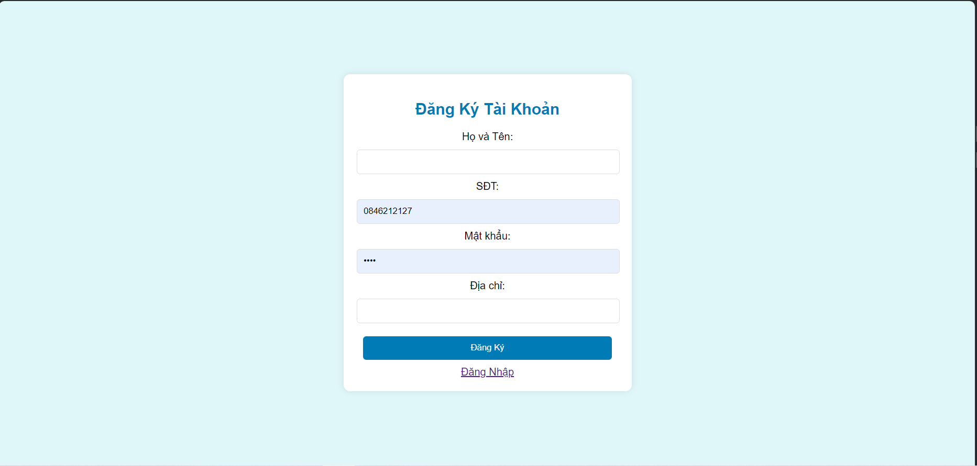

## **3.2.Giao diện đăng nhập:**

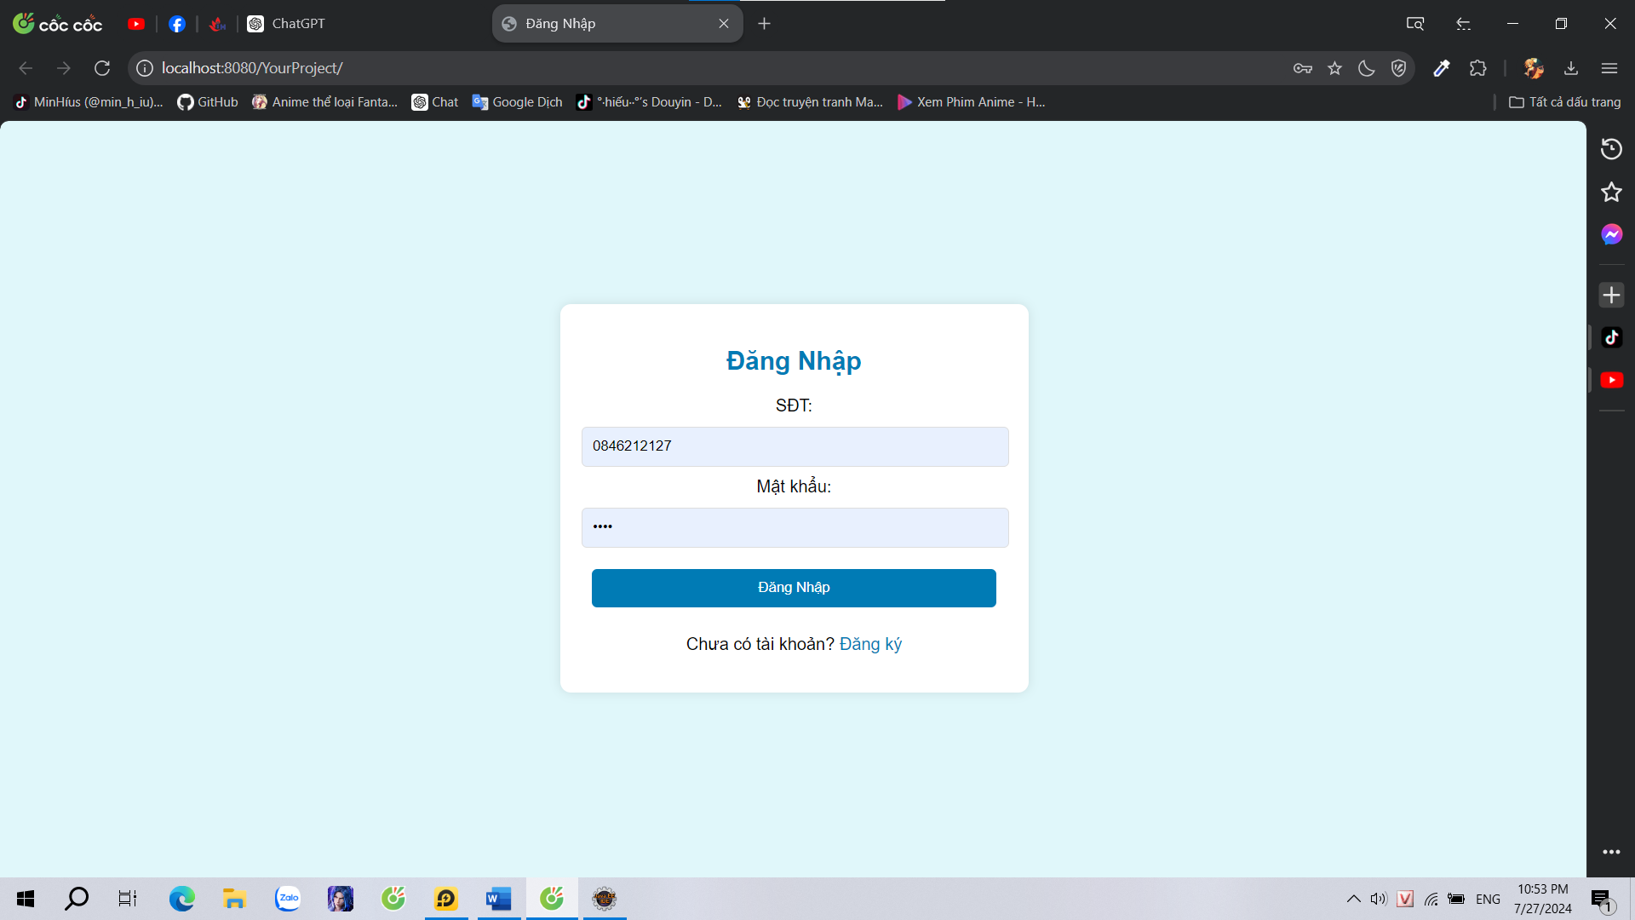

## **3.3.Giao diện trang chủ admin**

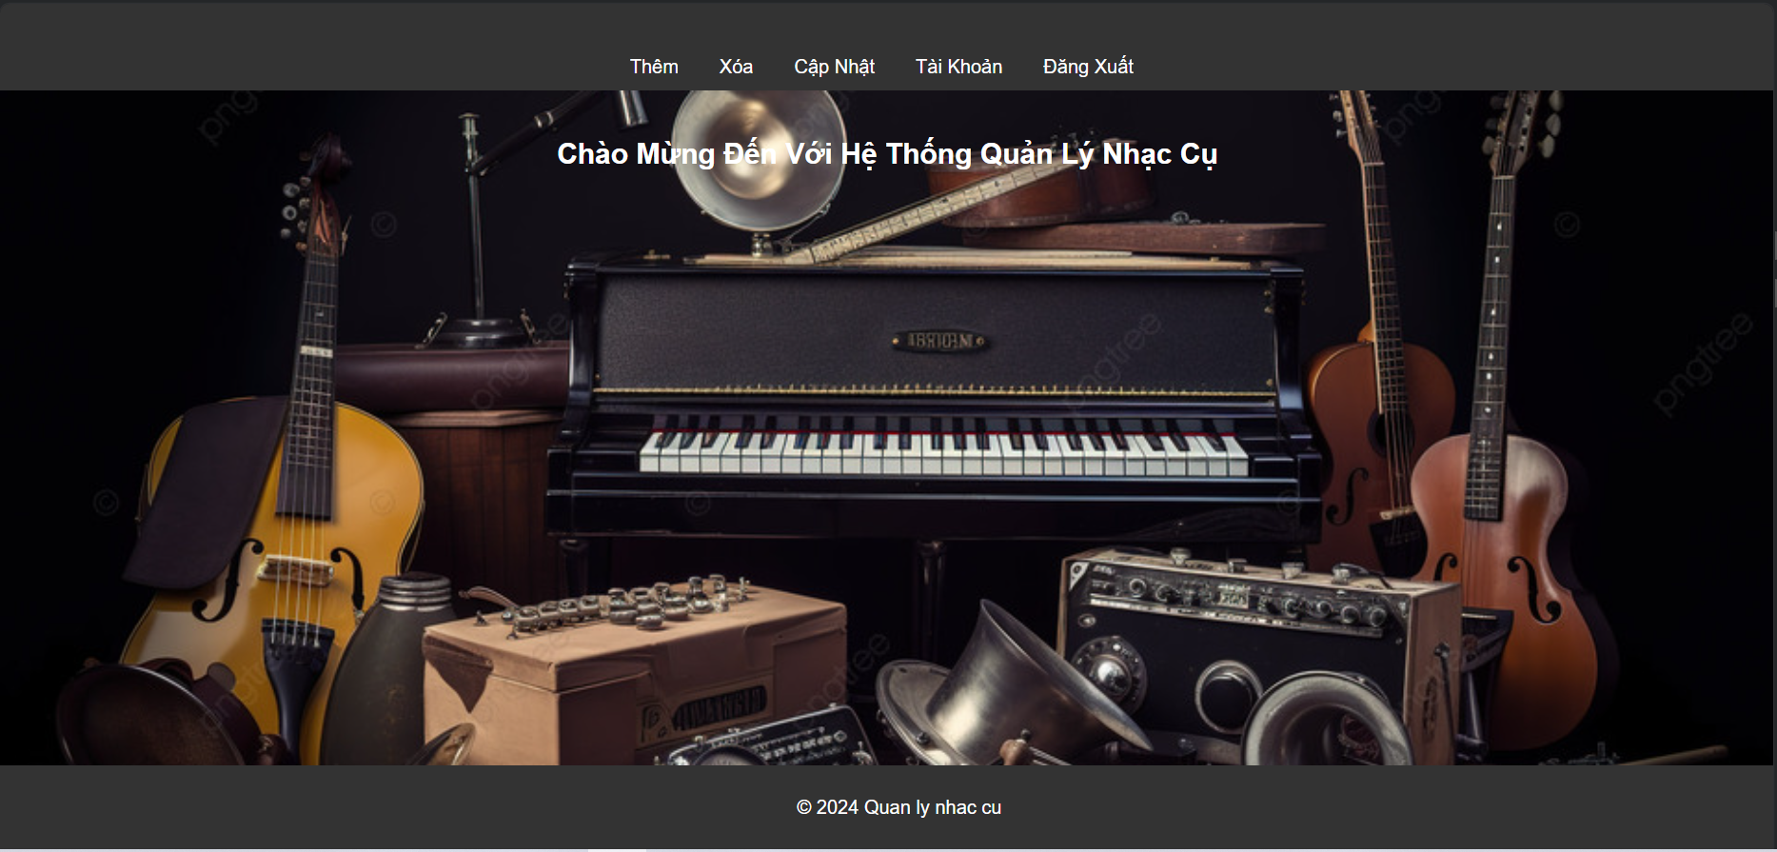

## **3.4.Giao diện Thêm**

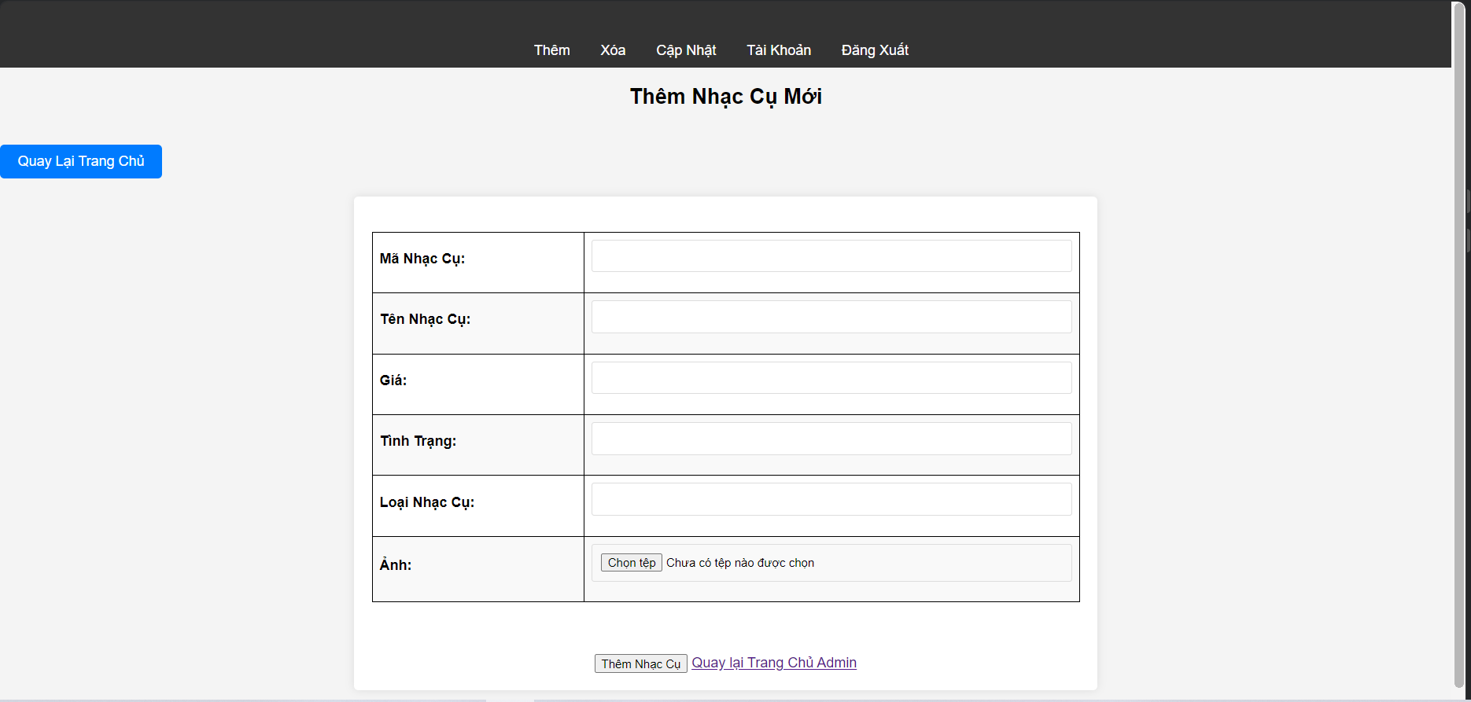

## **3.5.Giao diện Xóa**

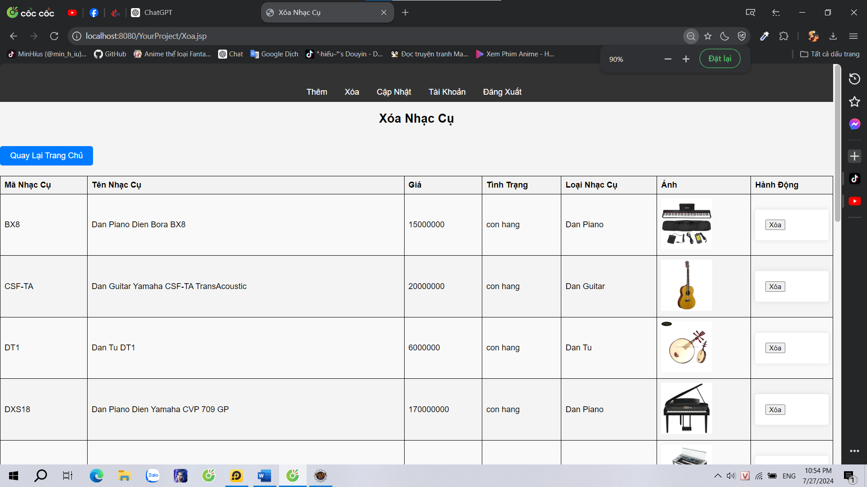

## **3.6.Giao diện Cập nhật**

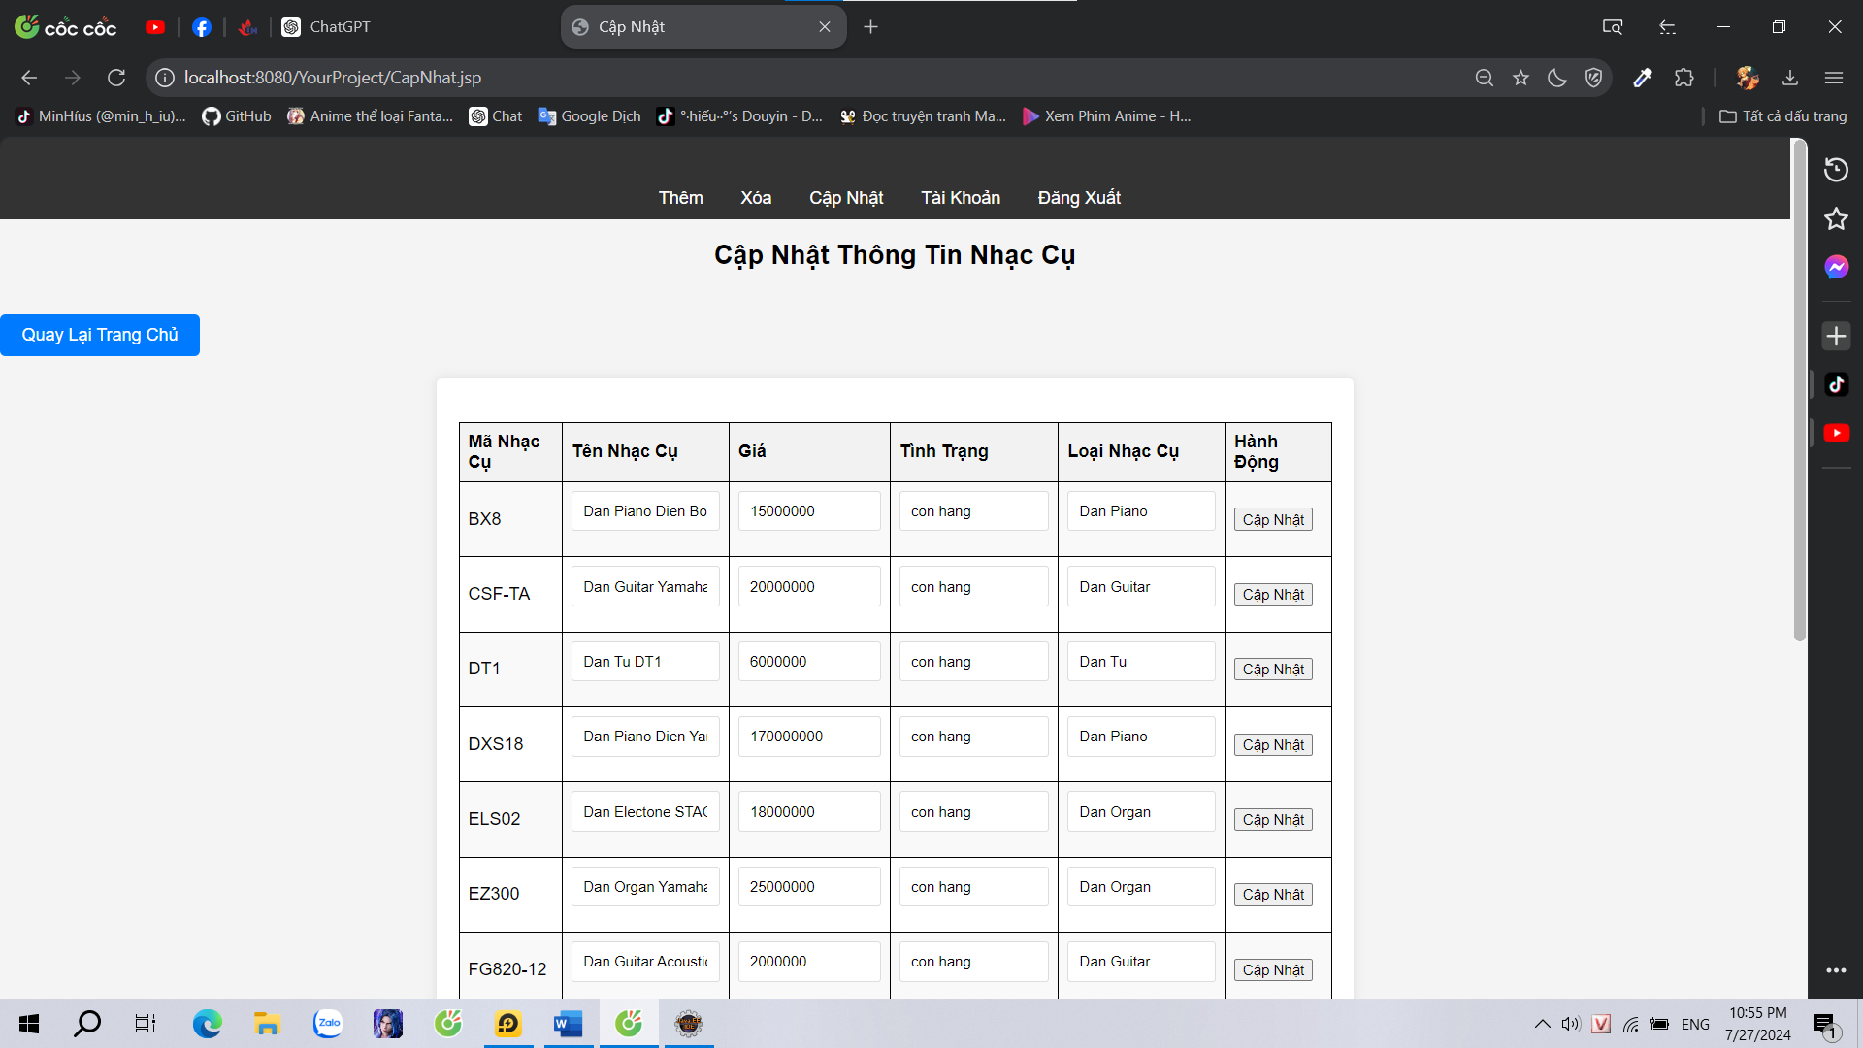

## **3.7. Giao diện quản lí khách hàng**

## **3.8. Giao diện Trang Chu Khách Hàng**

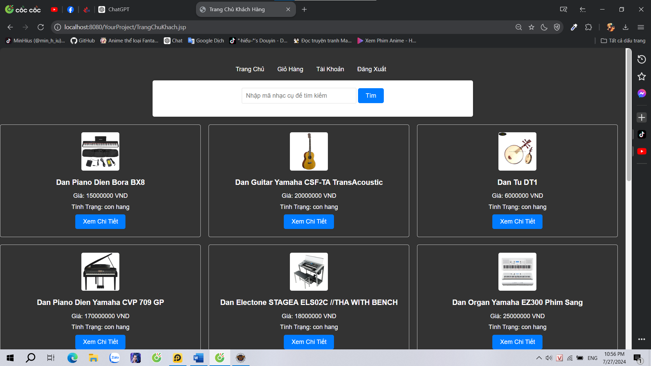

## **3.9.Giao diện Chi Tiết Sản Phẩm**

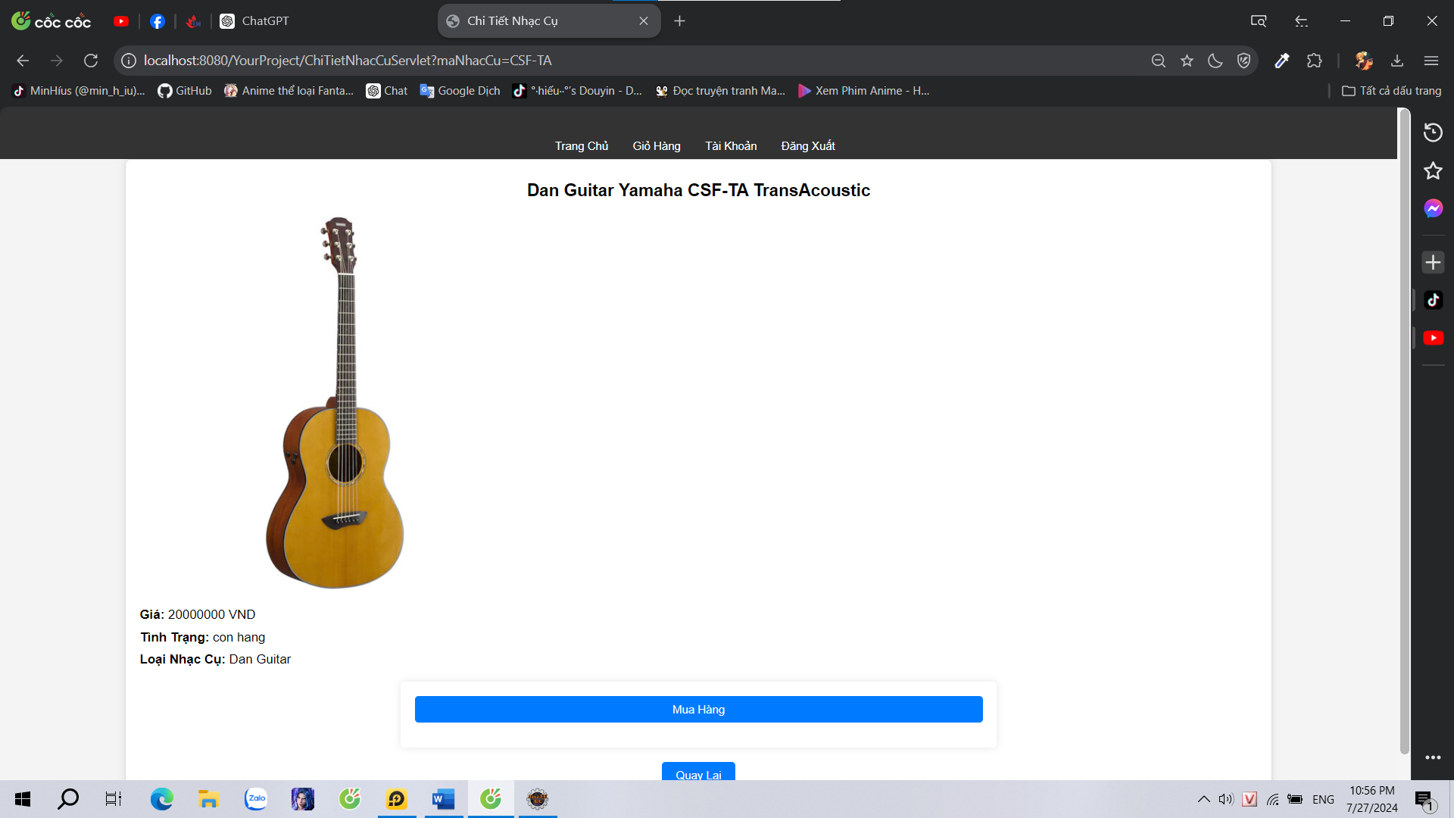

## **3.10 Giao diện Giỏ Hàng**

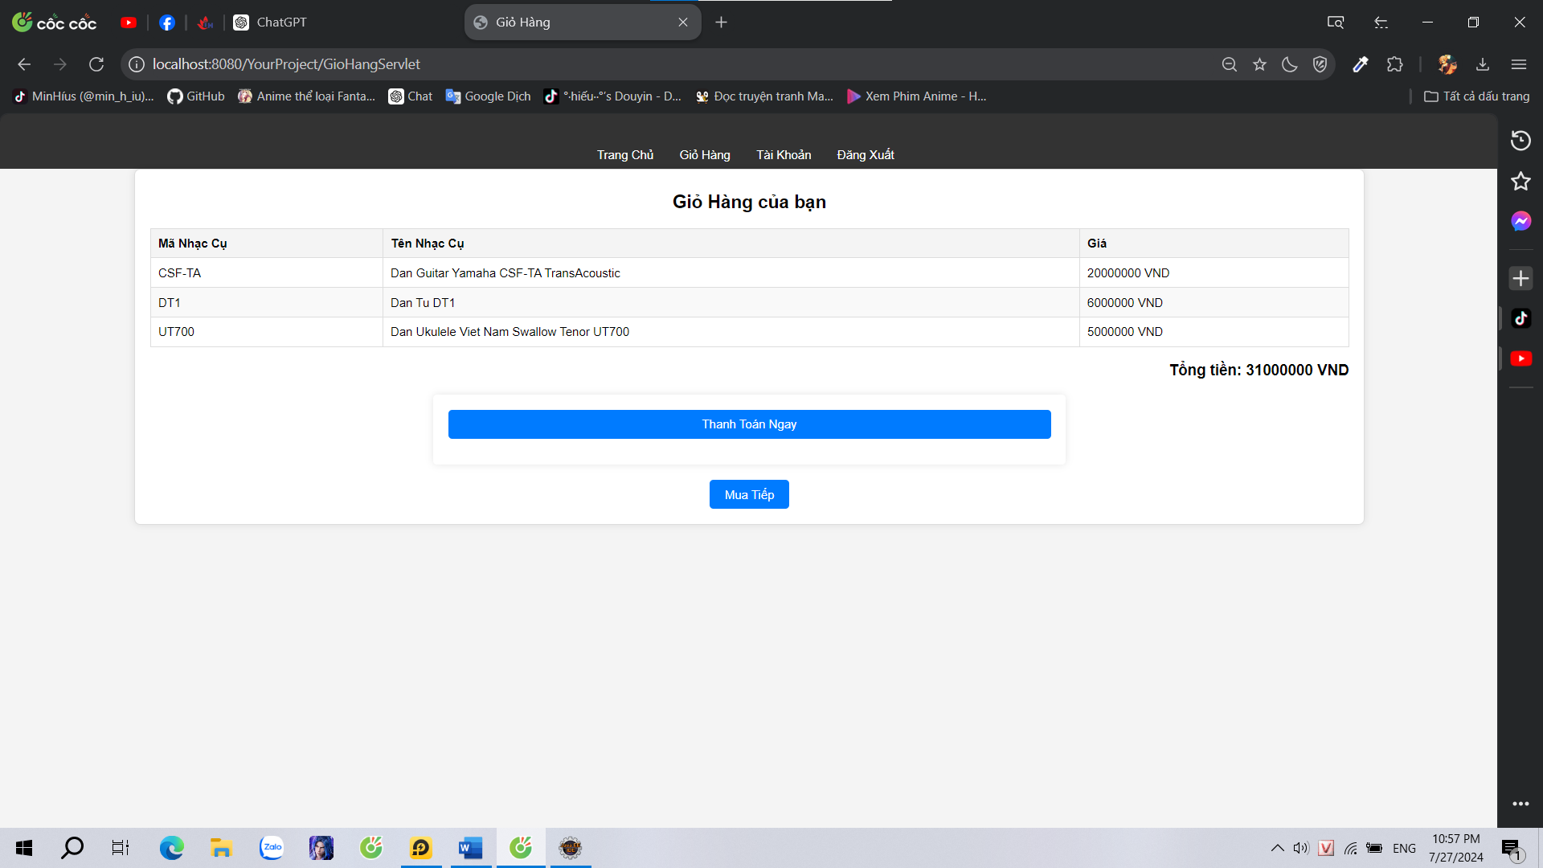

## **3.11 Giao Diện Hóa Đơn**

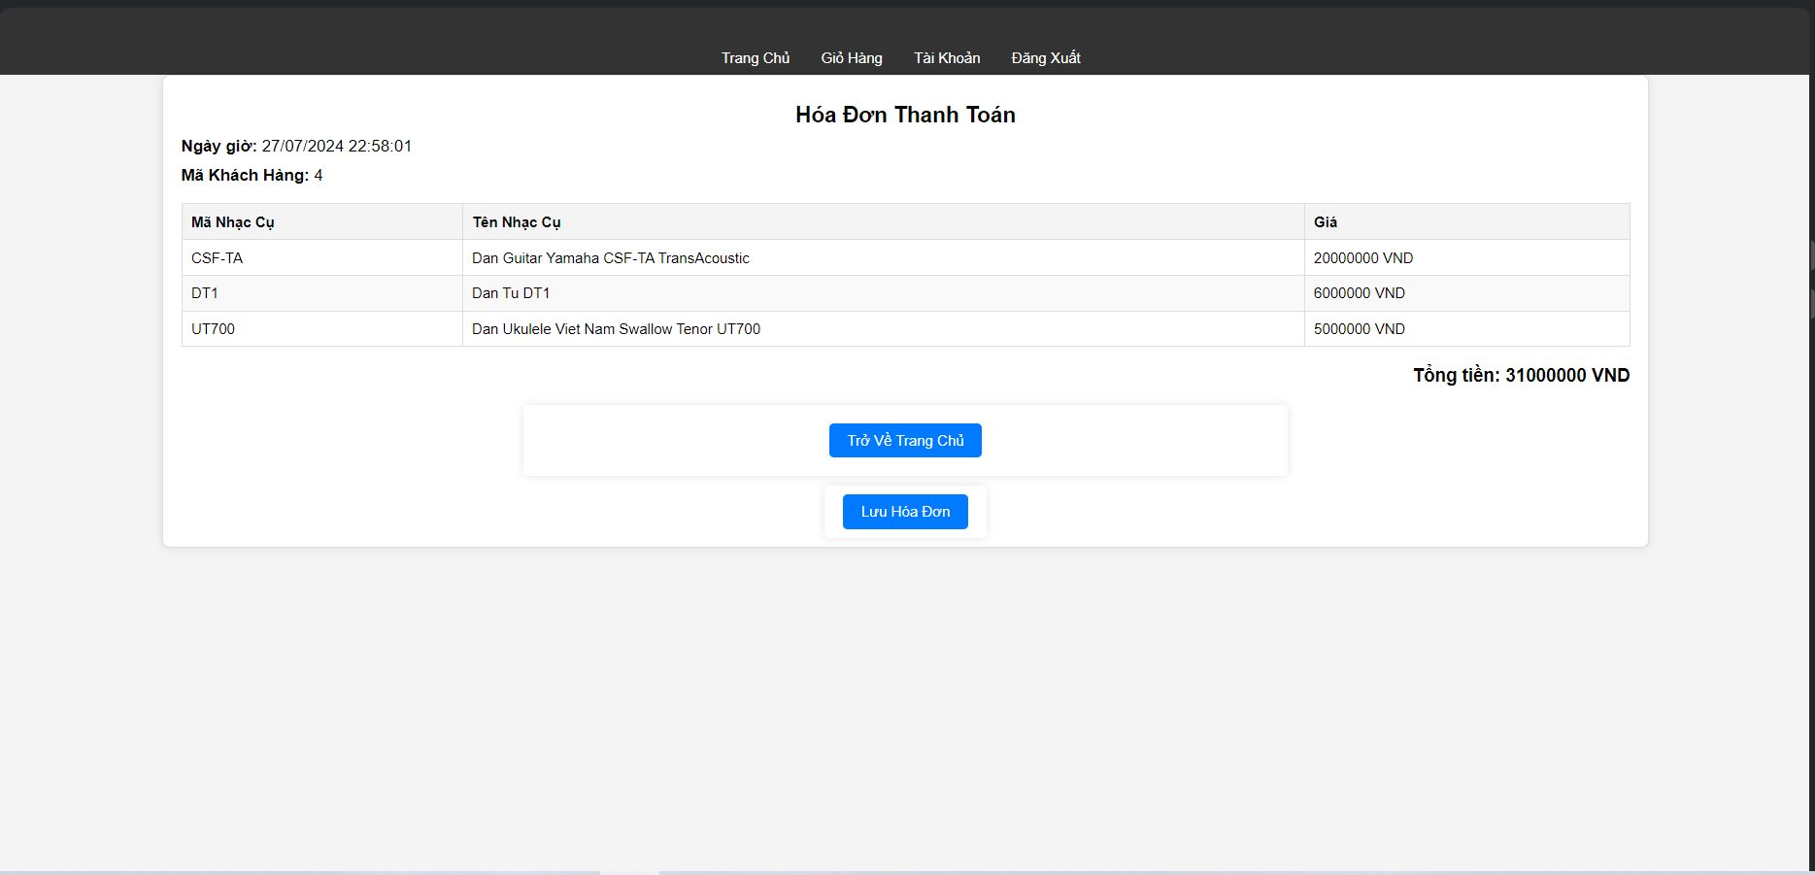

## **3.12 Giao diện Tài Khoản ( Thông tin cá nhân )**

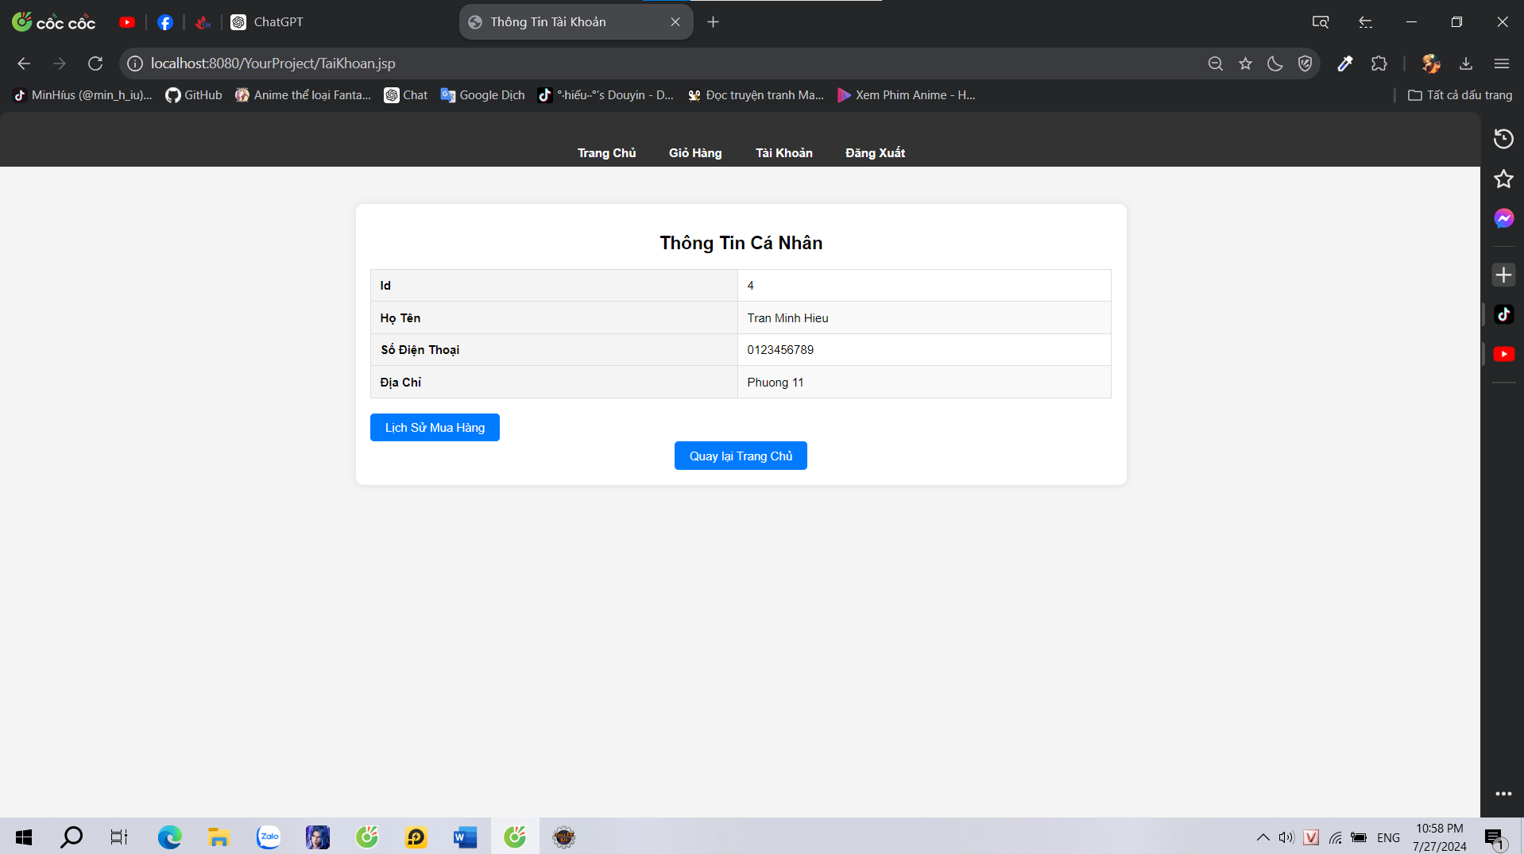

## **3.13 Giao diện lịch sử mua hàng**

## **3.14 Thanh tìm kiếm theo mã nhạc cụ**



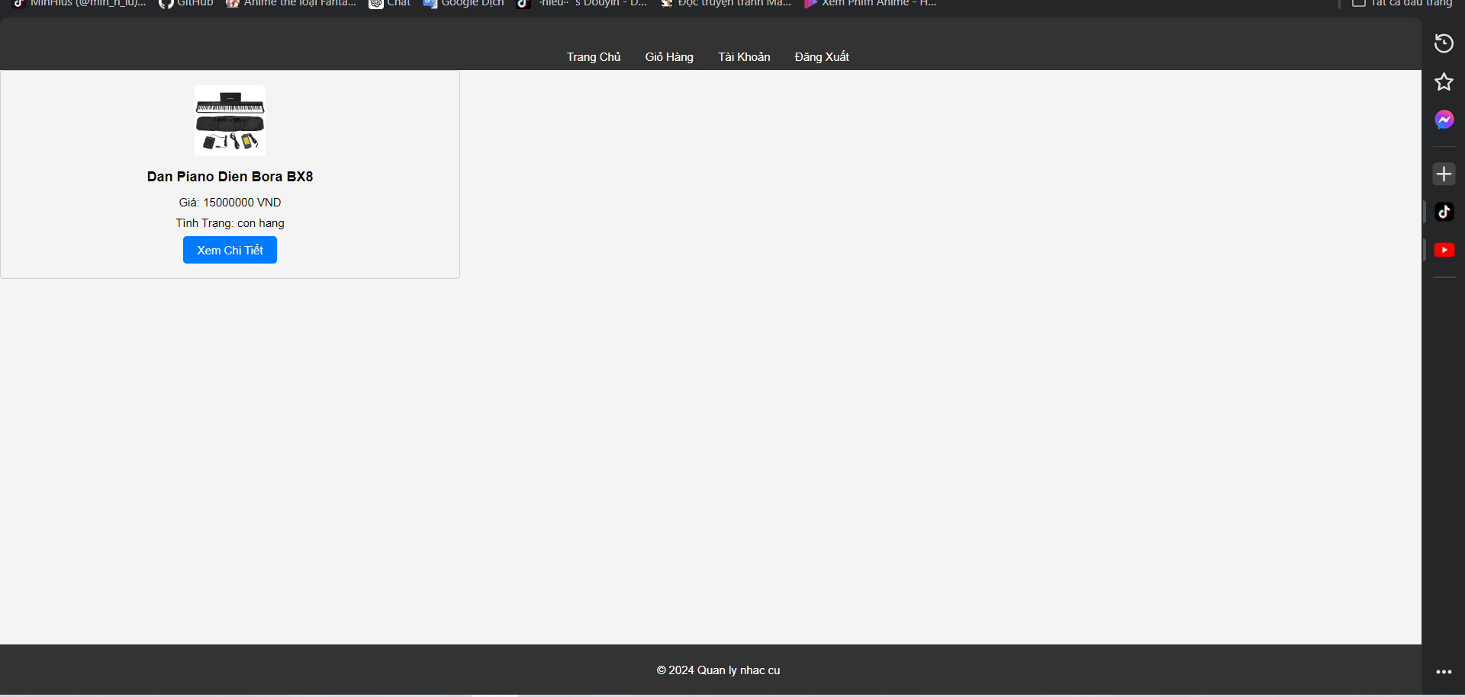

# **Chương 3: KẾT LUẬN**

## **4.1.Kết quả đạt được**

Ứng dụng web bán nhạc cụ đã hoàn thiện với các chức năng quản lý khách hàng, nhạc cụ, hóa đơn, chi tiết hóa đơn và phân quyền người dùng. Khách hàng có thể đăng ký, đăng nhập, chỉnh sửa thông tin cá nhân và xem lịch sử mua hàng. Các nhạc cụ được quản lý qua các chức năng thêm, sửa, xóa và hiển thị. Hóa đơn và chi tiết hóa đơn được tạo và lưu trữ khi khách hàng thực hiện mua hàng.

Ứng dụng hỗ trợ phân quyền, với hai vai trò chính: Admin và Customer. Admin có quyền quản lý toàn bộ hệ thống, bao gồm quản lý khách hàng, nhạc cụ và hóa đơn. Customer có quyền mua hàng, xem và chỉnh sửa thông tin cá nhân, cũng như xem lịch sử mua hàng.

Thông tin được lưu trữ trong cơ sở dữ liệu SQL Server với các bảng KhachHang, NhacCu, HoaDon và ChiTietHoaDon. Bảng KhachHang lưu thông tin khách hàng và phân quyền, NhacCu lưu thông tin nhạc cụ, HoaDon lưu hóa đơn và ChiTietHoaDon lưu chi tiết hóa đơn. Ứng dụng đảm bảo bảo mật thông tin tài khoản và giao dịch của khách hàng, cung cấp giao diện người dùng thân thiện và dễ sử dụng.

## **4.2.Hạn chế của đồ án**

**Giao Diện Người Dùng**:

* **Thiết Kế Giao Diện**: Giao diện có thể chưa thực sự thu hút và thân thiện với người dùng, cần cải thiện để nâng cao trải nghiệm người dùng.
* **Responsive**: Ứng dụng có thể chưa được tối ưu hóa cho các thiết bị di động và màn hình nhỏ.

**Chức Năng Tìm Kiếm và Lọc**:

* **Tìm Kiếm**: Chức năng tìm kiếm sản phẩm có thể chưa hiệu quả hoặc chưa hỗ trợ tìm kiếm nâng cao.
* **Lọc**: Các tùy chọn lọc sản phẩm có thể còn hạn chế, không đáp ứng được nhu cầu đa dạng của người dùng.

**Quản Lý Kho Hàng**:

* **Tồn Kho**: Hệ thống có thể chưa có chức năng quản lý tồn kho chi tiết, gây khó khăn trong việc theo dõi số lượng nhạc cụ còn lại.

**Tối Ưu Hóa Hiệu Suất**:

* **Hiệu Suất**: Ứng dụng có thể gặp vấn đề về hiệu suất khi số lượng người dùng và dữ liệu tăng lên, cần tối ưu hóa để đảm bảo tốc độ truy cập và xử lý.

**Bảo Mật**:

* **Xác Thực và Phân Quyền**: Hệ thống phân quyền có thể chưa thực sự chặt chẽ, cần kiểm tra và cải thiện để đảm bảo an toàn dữ liệu.
* **Mã Hóa**: Các thông tin nhạy cảm như mật khẩu cần được mã hóa mạnh hơn để đảm bảo an toàn.

**Quản Lý Hóa Đơn và Thanh Toán**:

* **Thanh Toán Trực Tuyến**: Hệ thống chưa tích hợp các cổng thanh toán trực tuyến, gây bất tiện cho khách hàng.
* **Xử Lý Hóa Đơn**: Quá trình xử lý hóa đơn có thể chưa tự động hoàn toàn, cần cải thiện để giảm thiểu công việc thủ công.

**Chăm Sóc Khách Hàng**:

* **Hỗ Trợ Khách Hàng**: Hệ thống hỗ trợ khách hàng qua chat hoặc email có thể chưa được tích hợp, làm giảm hiệu quả hỗ trợ.

**Báo Cáo và Thống Kê**:

* **Báo Cáo**: Hệ thống có thể chưa cung cấp các báo cáo và thống kê chi tiết về doanh số, tồn kho và hành vi người dùng.

**Cập Nhật và Nâng Cấp**:

* **Cập Nhật**: Quá trình cập nhật thông tin nhạc cụ, giá cả và khuyến mãi có thể chưa được tối ưu, cần cải thiện để nhanh chóng và dễ dàng hơn.

## **4.3.Hướng phát triển**

**1. Cải Thiện Giao Diện Người Dùng**

**2. Tăng Cường Chức Năng Tìm Kiếm và Lọc**

**3. Quản Lý Kho Hàng**

**4. Tối Ưu Hóa Hiệu Suất**

**5. Nâng Cao Bảo Mật**

**6. Tích Hợp Thanh Toán Trực Tuyến**

**7. Cải Thiện Hỗ Trợ Khách Hàng**

**8. Phát Triển Báo Cáo và Thống Kê**

**9. Cập Nhật và Nâng Cấp Liên Tục**